Упражнение 6.

Создание списков.

1. Создайте HTML-документ. Внесите в раздел Title «Упражнение 6».
2. Задайте в элементе Body атрибуты bgcolor, text, задайте этим элементам сочетающиеся между собой, но отличающиеся друг от друга цвета (*пользуйтесь таблицей базовых цветов)*.
3. Прочитайте внимательно разделы справочника: «OL», «DL».
4. Создайте основной заголовок «Списки» и подзаголовок «Виды списков»
5. Откройте раздел справочника DL, скопируйте пример, внесите изменения по образцу:

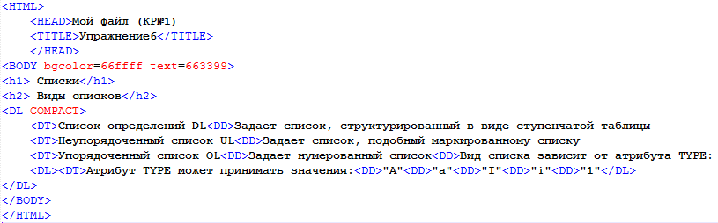

В браузере это будет выглядеть так:

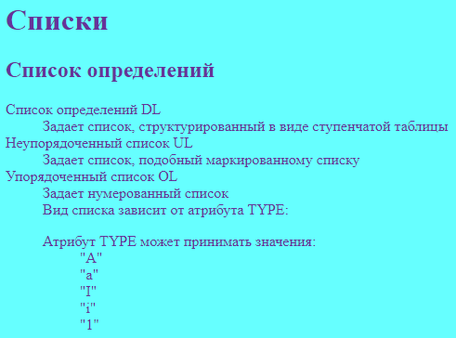

1. Создайте подзаголовок «Маркированные списки»
2. Используя неупорядоченный список UL, создайте список по образцу. Обратите внимание, тег UL также может содержать атрибут TYPE, с помощью которого можно изменять вид маркеров списка

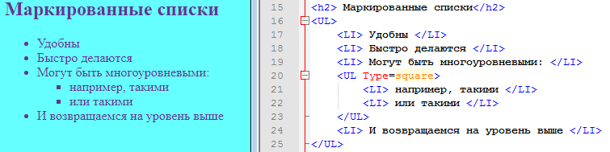

1. Прочитайте раздел Нумерованные списки “OL”.
2. Создайте подзаголовок:

«Нумерованные списки»

«На примере списка для внеклассного чтения»

1. Выполнить создание нумерованного списка по образцу:

Первые варианты – Русская литература

Вторые варианты – Иностранная литература

